PRESTATIEVERKLARING NR. W2 ZA5 03

Betreffende borden voor vast opgestelde verticale verkeerstekens met retroreflecterend beeldvlak, Klasse 3, beoogd gebruik volgens NBN EN 12899-1:2008.


Fabrikant:
Wayfinding België BV
Burchtstraat 2/002
2470 RETIE

De aangemelde instantie PROCERTUS CE 0965 heeft onder systeem 1 de beoordeling en verificatie van de prestatiebestendigheid van het producttype uitgevoerd en het conformiteitscertificaat
0965-CPR-12899/2986 verstrekt.
De aangegeven prestaties van de producten zijn weergegeven in onderstaande tabel, volgens de geharmoniseerde technische specificaties van NBN EN 12899-1:2008.

NBN EN 12899-1 : 2008 volgens Tabel ZA.5 (borden met beeldvlak voor vast opgestelde, verticale verkeerstekens)
Essentiele kenmerken | Prestaties | Geharmoniseerde technische specificaties
Weerstand tegen horizontale belastingen
Bevestigingselementen | Voldoet | 7.1.14
Windbelasting | WL4 | 5.3.1
Tijdelijke vervorming (borden) - Buiging | TDB5 | 5.4.1
Dynamische belasting door opgeworpen sneeuw | DSL0 | 5.3.2
Puntbelasting | PL2 | 5.3.3
Blijvende vervorming | NPD | 5.4.2
Partiële veiligheidsfactor | PAF1 = 1.35 | 5.2
Visuele kenmerken
Kleurcoördinaten bij daglicht & luminantiefactor | Voor nieuwe folies : zie Tabel 1;  Na kunstmatige veroudering: zie Tabel 2 | 4.1.1.3 ; 4.2
Retroreflectiecoëfficiënt RA | Voor nieuwe folies : min. 70% van Tabel 3  Na kunstmatige veroudering: 80% van oorspronkelijke waarden | 4.1.1.4 ; 4.2
Duurzaamheid
Slagvastheid Beeldvlakmateriaal | Voldoet | 4.1.2 ; 7.4.2.3
Weerstand tegen verwering - Beeldvlakmateriaal
Retroreflecterende verkeersborden | Voldoet | 4.1.1.5, 4.2
Corrosiebestendigheid
Metalen / Hout / Kunststoffen | SP2 (aluminium) / NPD / NPD | 7.1.7
NPD : « no performance declared »

De prestaties van het hierboven omschreven product zijn conform de aangegeven prestaties. Deze prestatieverklaring wordt in overeenstemming met Verordening (EU) nr. 305/2011 onder de exclusieve verantwoordelijkheid van de hierboven vermelde fabrikant verstrekt.

Ondertekend voor en namens de fabrikant door:
Mieke Henckens
Managing Director

Te 2470 Retie op 13.10.2025

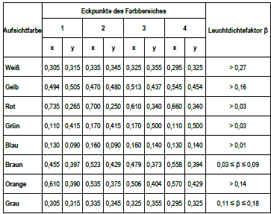
Tabel 1: Initiële Kleurcoördinaten en luminantiefactor

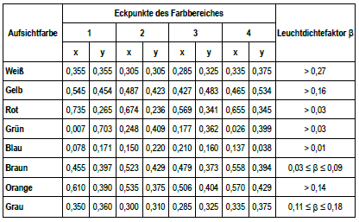
Tabel 2: Kleurcoördinaten en luminantiefactor gedurende functionele levensduur

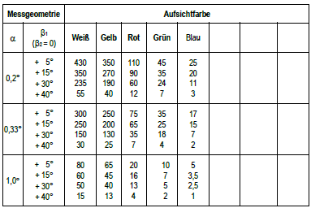
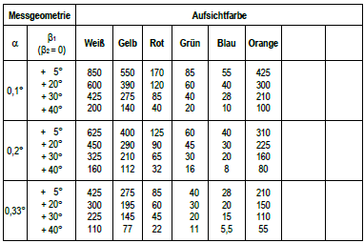
Tabel 3: Retroreflectiecoëfficiënten RA (3A resp. 3B)

Bron: OR ALITE 9910 Brilliant Grade Premium – DoP Nr. 9910.001.20220208

